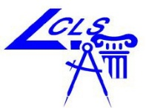
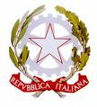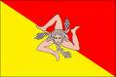
UNIONE EUROPEA REPUBBLICA ITALIANA REGIONE SICILIA
I S T I T U T O S T A T A L E I S T R U Z I O N E S U P E R I O R E
Lic. CLASSICO Lic. LINGUISTICO Lic. SCIENZE UMANE Lic. SCIENTIFICO e SCIENZE APPLICATE
“ S C I A S C I A - F E R M I ”
98076 Sant’Agata Militello (Me) C.da Muti Tel./Fax 0941-701720 0941-702914
Cod. Fisc. 95001840834 Cod. Mecc. MEIS00300Q
PEC meis00300q@pec.istruzione.it E-Mail meis00300q@istruzione.it www.liceosciasciafermi.gov.it

Anno scolastico 2013-2014

Competenze di base che l’allievo deve possedere al termine del secondo anno di biennio

asse dei linguaggi
Lingua italiana

Lingua straniera

Altri linguaggi

asse matematico
asse scientifico-tecnologico
asse storico-sociale

I Docenti

